  tel.: (32) 37-33-427  fax: (32) 37-33-537  (32)37-33-516  www.um.zabrze.pl  prezydent@um.zabrze.pl  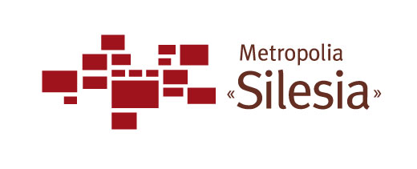  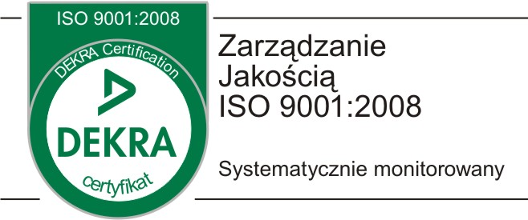  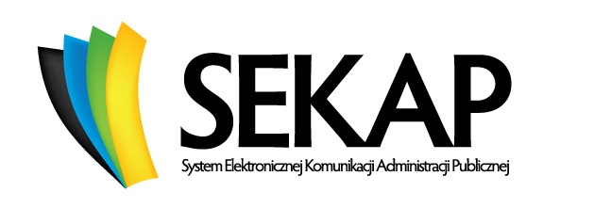 | BZP.271.53.2011.MB1 Zabrze, dnia 19.05.2011 r.  B 589  ZAWIADOMIENIE  O WYBORZE OFERTY NAJKORZYSTNIEJSZEJ  Działając na podstawie art. 92 ust. 1 ustawy Prawo zamówień publicznych (tj. Dz. U. z 2010 r. Nr 113 poz. 759 ze zm ) dalej Pzp, zawiadamiam, że w postępowaniu o udzielenie zamówienia publicznego, prowadzonym w trybie zapytania o cenę dla realizacji zadania pn.:  Druk materiałów promocyjnych w Zabrzu  jako oferta najkorzystniejsza została wybrana oferta Wykonawcy  M-Studio s. c. ul. Paderewskiego 44, 41-810 Zabrze  Uzasadnienie  Oferta w.w. Wykonawcy uzyskała maksymalną ilość punktów w ocenie dokonanej przez Komisję Przetargową, zgodnie z kryterium określonym przez Zamawiającego, jest ofertą spełniającą wymogi określone w Specyfikacji Istotnych Warunków Zamówienia i nie podlegającą odrzuceniu.  W przedmiotowym postępowaniu, oferty złożyli n/w Wykonawcy:  1. M-Studio s. c. ul. Paderewskiego 44, 41-810 Zabrze,  2. FRODO Sp. j. ul. Powstańców Warszawskich 15, 41-902 Bytom.  Oferty w/w Wykonawców , po dokonaniu badania i oceny oraz zastosowaniu  kryterium określonego w SIWZ cena – waga 100% otrzymały następującą ilość  punktów:  Zamawiający informuje jednocześnie iż w związku z wystąpieniem okoliczności o której mowa w art. 94 ust. 2 pkt. 3 lit. a, ustawy Pzp, umowa dotycząca realizacji przedmiotowego zamówienia, może zostać zawarta z wybranym Wykonawcą przed upływem terminu, o którym mowa w art. 94 ust. 1 pkt. 2 Pzp.  z up. Prezydenta Miasta  Naczelnik Wydziału  Biuro Zamówień Publicznych  dr Justyna Olszewska  Sprawę prowadzi:  Biuro Zamówień Publicznych, tel. (32) 37-33-427  Otrzymują:  Wykonawcy, którzy złożyli ofertę
  PREZYDENT MIASTA ZABRZE
  ul. Powstańców Śląskich 5-7, 41–800 Zabrze
  Nr.  oferty | Liczba punktów w kryterium:  Cena – 100% | Liczba punktów  Razem
  1 | 100 | 100
  2 | 98,74 | 98,74

